LAB Logbook

Lab 1
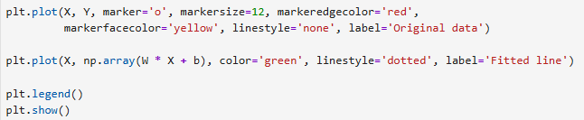
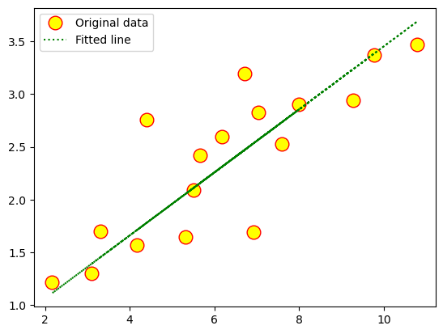
Lab 2
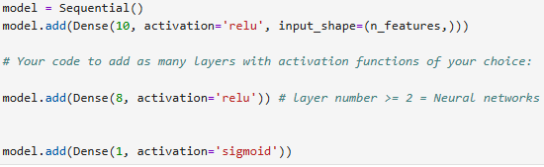
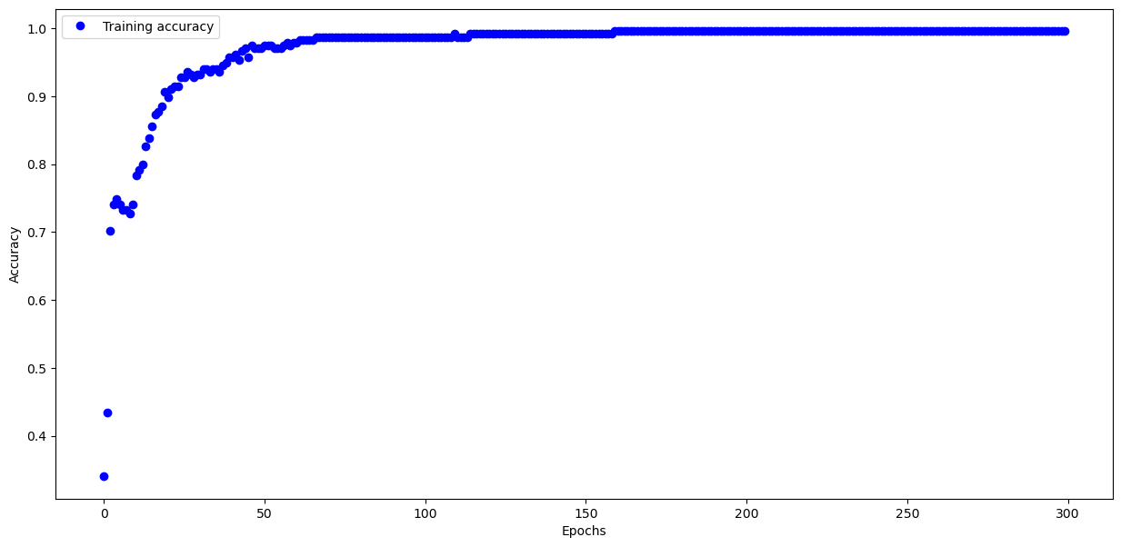

accuracy: 0.9397

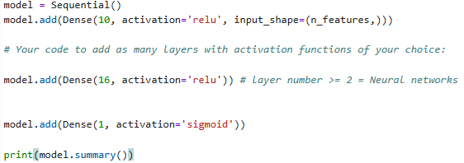
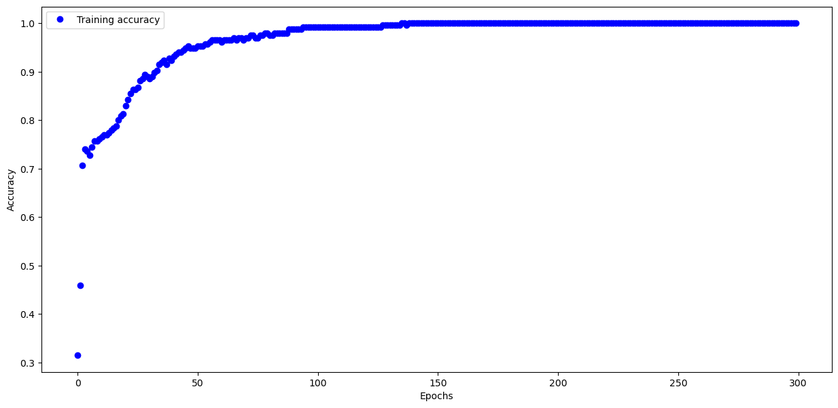
Test Accuracy: 0.940

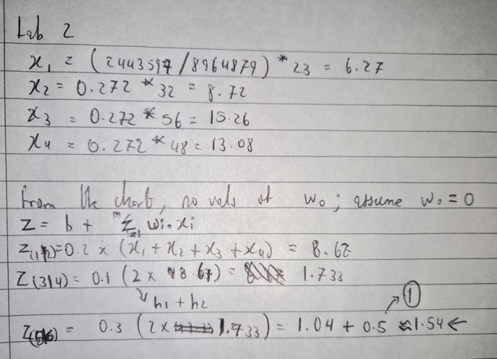
Z = 1.54 (approx.)

Lab 3
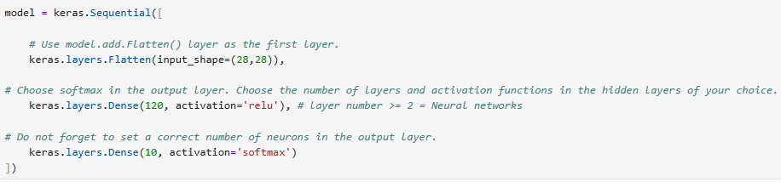
Model Accuracy: 0.8862000107765198
Model: "sequential"
┏━━━━━━━━━━━━━━━━━━━━━━━━━━━━━━━━━┳━━━━━━━━━━━━━━━━━━━━━━━━┳━━━━━━━━━━━━━━━┓
┃ Layer (type) ┃ Output Shape ┃ Param # ┃
┡━━━━━━━━━━━━━━━━━━━━━━━━━━━━━━━━━╇━━━━━━━━━━━━━━━━━━━━━━━━╇━━━━━━━━━━━━━━━┩
│ flatten (Flatten) │ (None, 784) │ 0 │
├─────────────────────────────────┼────────────────────────┼───────────────┤
│ dense (Dense) │ (None, 120) │ 94,200 │
├─────────────────────────────────┼────────────────────────┼───────────────┤
│ dense_1 (Dense) │ (None, 10) │ 1,210 │
└─────────────────────────────────┴────────────────────────┴───────────────┘
Total params: 286,232 (1.09 MB)
Trainable params: 95,410 (372.70 KB)
Non-trainable params: 0 (0.00 B)
Optimizer params: 190,822 (745.40 KB)

Lab 4
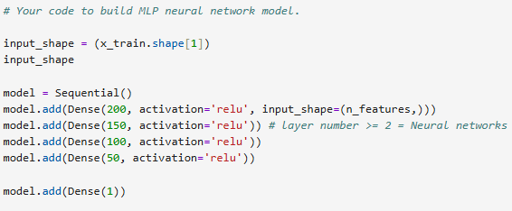
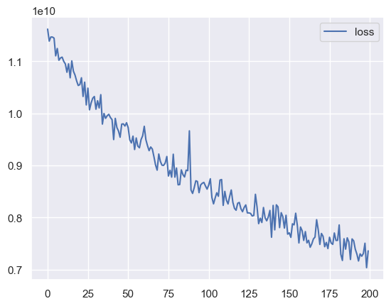
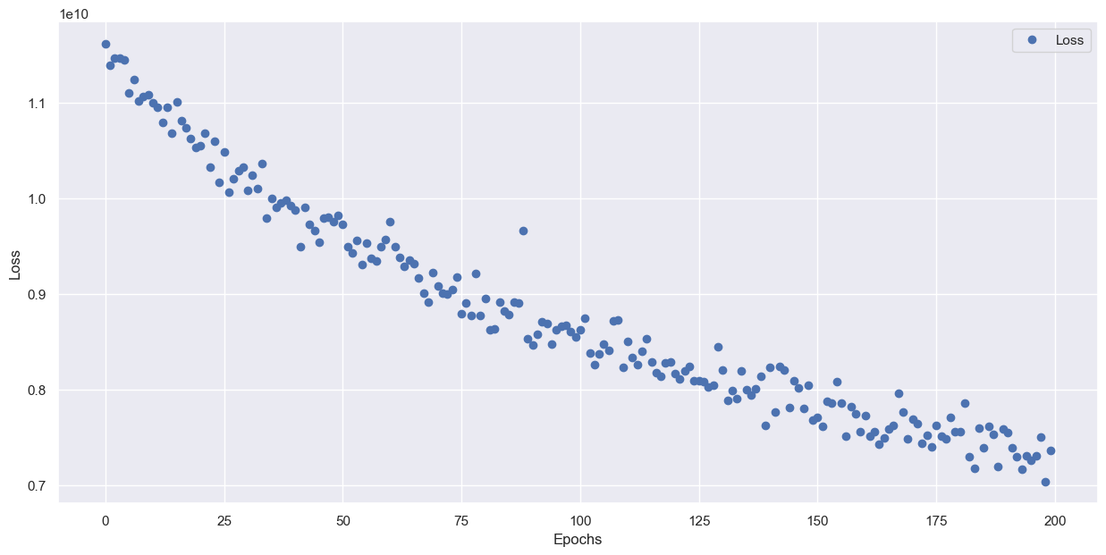

Model: "sequential_5"
┏━━━━━━━━━━━━━━━━━━━━━━━━━━━━━━━━━┳━━━━━━━━━━━━━━━━━━━━━━━━┳━━━━━━━━━━━━━━━┓
┃ Layer (type) ┃ Output Shape ┃ Param # ┃
┡━━━━━━━━━━━━━━━━━━━━━━━━━━━━━━━━━╇━━━━━━━━━━━━━━━━━━━━━━━━╇━━━━━━━━━━━━━━━┩
│ dense_18 (Dense) │ (None, 200) │ 4,000 │
├─────────────────────────────────┼────────────────────────┼───────────────┤
│ dense_19 (Dense) │ (None, 150) │ 30,150 │
├─────────────────────────────────┼────────────────────────┼───────────────┤
│ dense_20 (Dense) │ (None, 100) │ 15,100 │
├─────────────────────────────────┼────────────────────────┼───────────────┤
│ dense_21 (Dense) │ (None, 50) │ 5,050 │
├─────────────────────────────────┼────────────────────────┼───────────────┤
│ dense_22 (Dense) │ (None, 1) │ 51 │
└─────────────────────────────────┴────────────────────────┴───────────────┘
Total params: 54,351 (212.31 KB)
Trainable params: 54,351 (212.31 KB)
Non-trainable params: 0 (0.00 B)
None

Lab 5
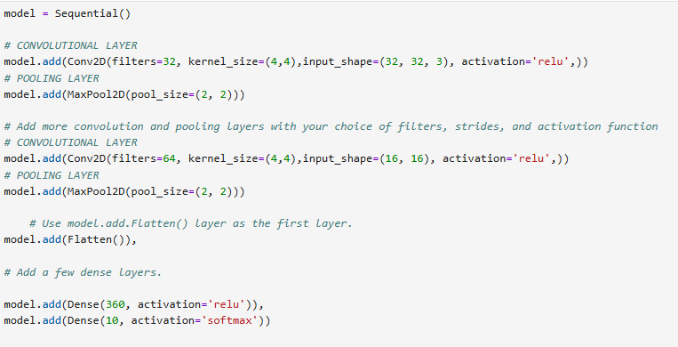
Model: "sequential_1"
┏━━━━━━━━━━━━━━━━━━━━━━━━━━━━━━━━━┳━━━━━━━━━━━━━━━━━━━━━━━━┳━━━━━━━━━━━━━━━┓
┃ Layer (type) ┃ Output Shape ┃ Param # ┃
┡━━━━━━━━━━━━━━━━━━━━━━━━━━━━━━━━━╇━━━━━━━━━━━━━━━━━━━━━━━━╇━━━━━━━━━━━━━━━┩
│ conv2d_2 (Conv2D) │ (None, 29, 29, 32) │ 1,568 │
├─────────────────────────────────┼────────────────────────┼───────────────┤
│ max_pooling2d_2 (MaxPooling2D) │ (None, 14, 14, 32) │ 0 │
├─────────────────────────────────┼────────────────────────┼───────────────┤
│ conv2d_3 (Conv2D) │ (None, 11, 11, 64) │ 32,832 │
├─────────────────────────────────┼────────────────────────┼───────────────┤
│ max_pooling2d_3 (MaxPooling2D) │ (None, 5, 5, 64) │ 0 │
├─────────────────────────────────┼────────────────────────┼───────────────┤
│ flatten_1 (Flatten) │ (None, 1600) │ 0 │
├─────────────────────────────────┼────────────────────────┼───────────────┤
│ dense_2 (Dense) │ (None, 360) │ 576,360 │
├─────────────────────────────────┼────────────────────────┼───────────────┤
│ dense_3 (Dense) │ (None, 10) │ 3,610 │
└─────────────────────────────────┴────────────────────────┴───────────────┘
Total params: 614,370 (2.34 MB)
Trainable params: 614,370 (2.34 MB)
Non-trainable params: 0 (0.00 B)
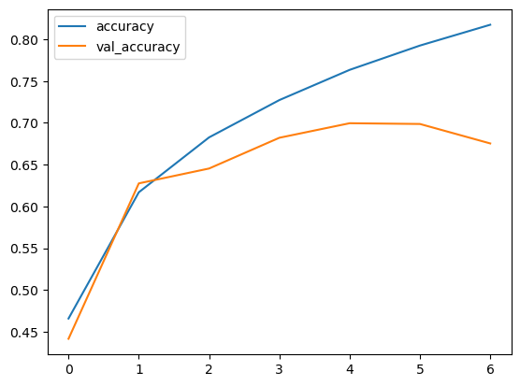
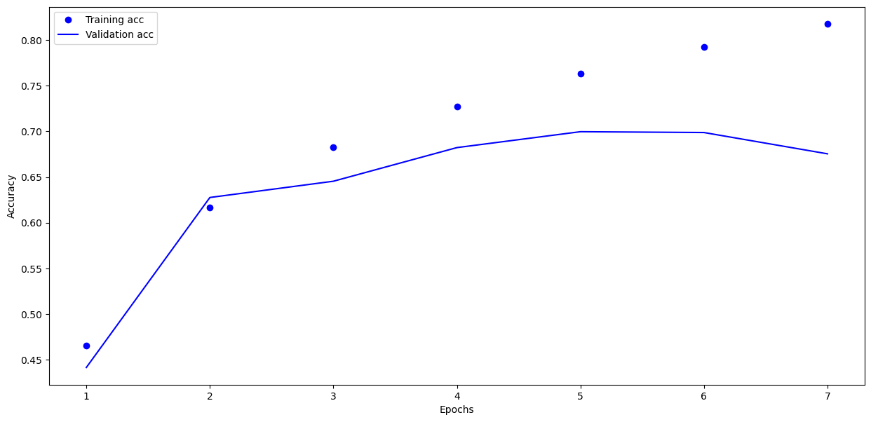
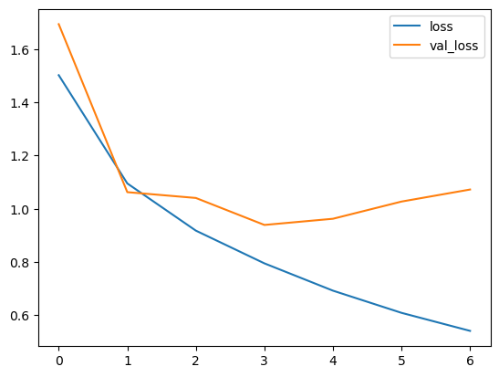
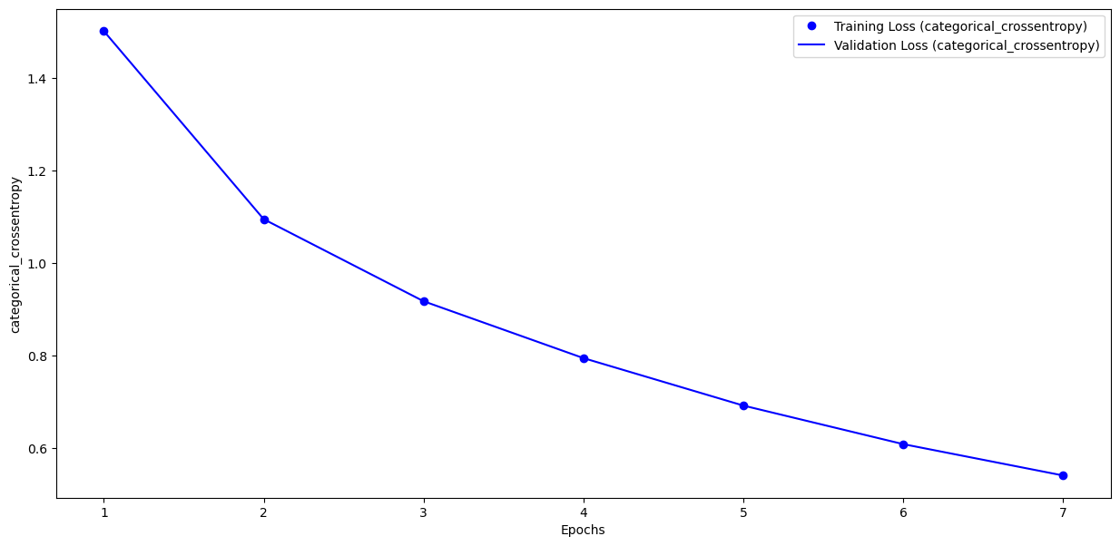

Optional:
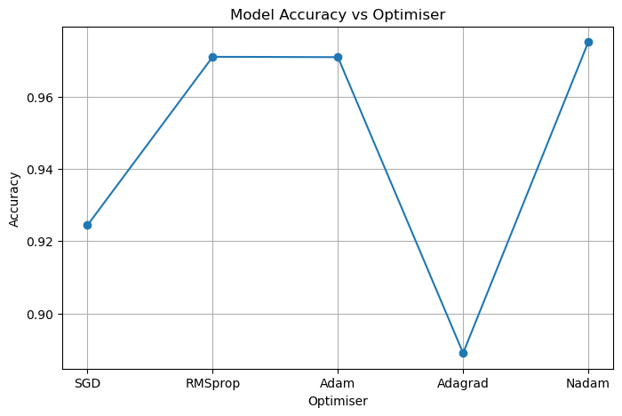

Lab 6
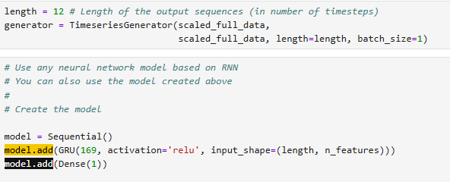
model.summary()
Model: "sequential_3"
┏━━━━━━━━━━━━━━━━━━━━━━━━━━━━━━━━━┳━━━━━━━━━━━━━━━━━━━━━━━━┳━━━━━━━━━━━━━━━┓
┃ Layer (type) ┃ Output Shape ┃ Param # ┃
┡━━━━━━━━━━━━━━━━━━━━━━━━━━━━━━━━━╇━━━━━━━━━━━━━━━━━━━━━━━━╇━━━━━━━━━━━━━━━┩
│ gru (GRU) │ (None, 120) │ 44,280 │
├─────────────────────────────────┼────────────────────────┼───────────────┤
│ dense_2 (Dense) │ (None, 1) │ 121 │
└─────────────────────────────────┴────────────────────────┴───────────────┘
Total params: 44,401 (173.44 KB)
Trainable params: 44,401 (173.44 KB)
Non-trainable params: 0 (0.00 B)
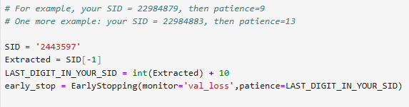
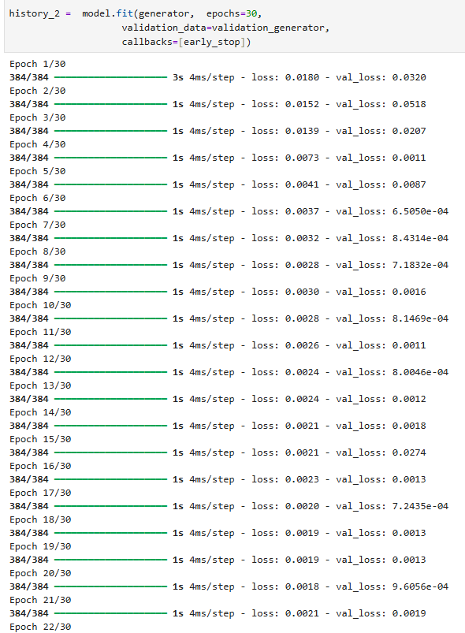
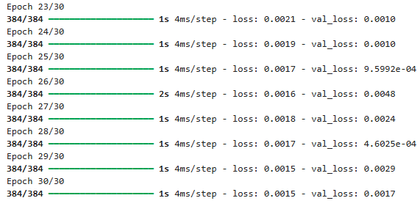
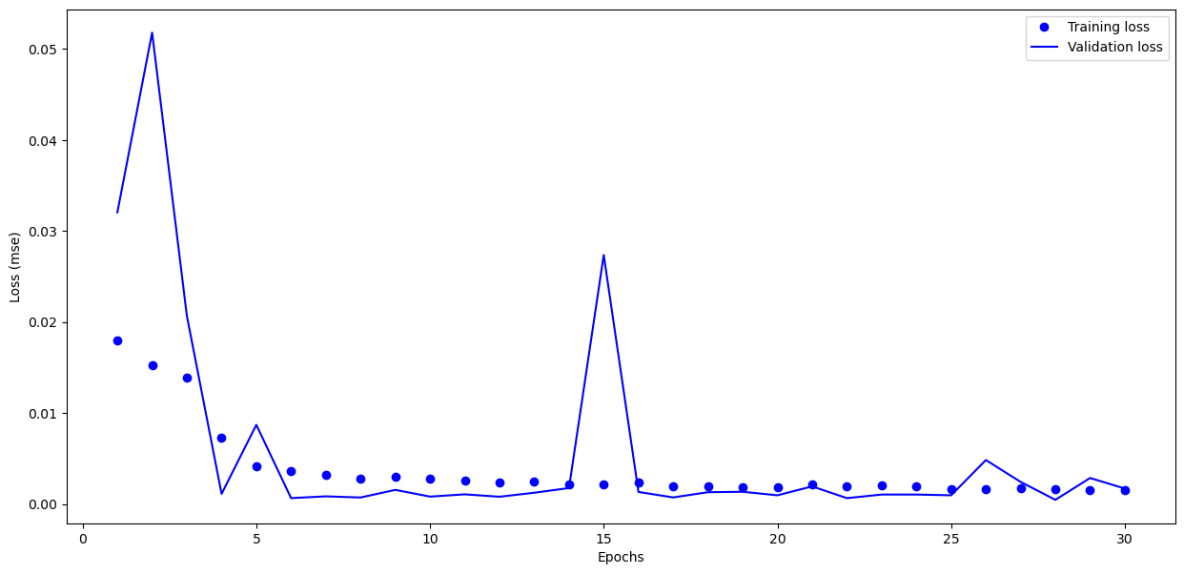
Overfitting at = 15 epochs
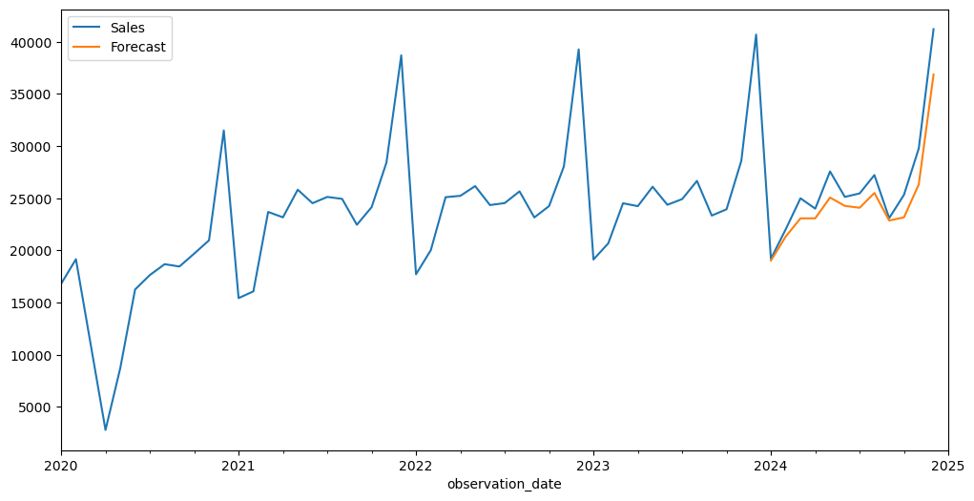

Lab 7
VGG16
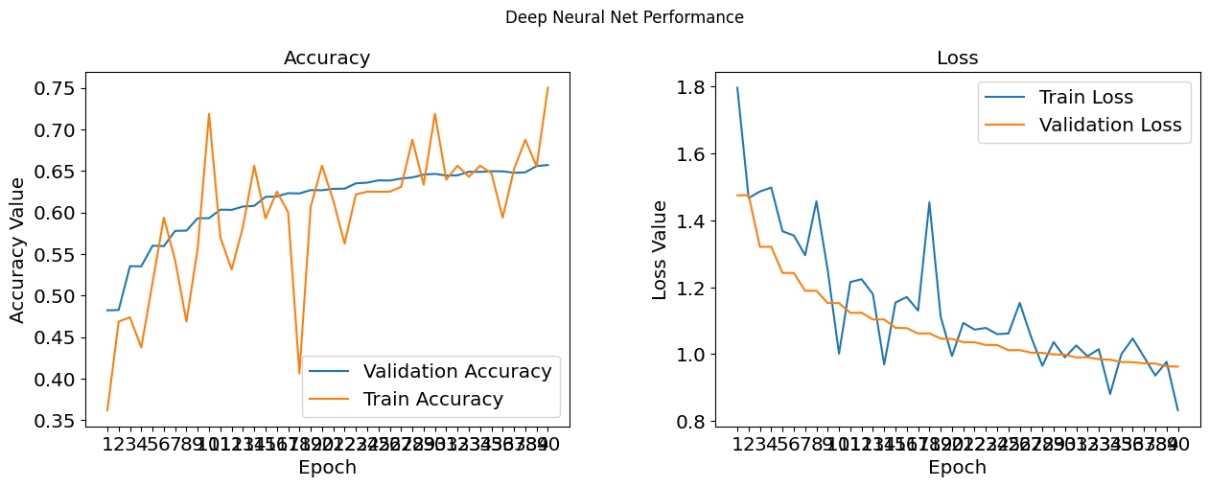
VGG19
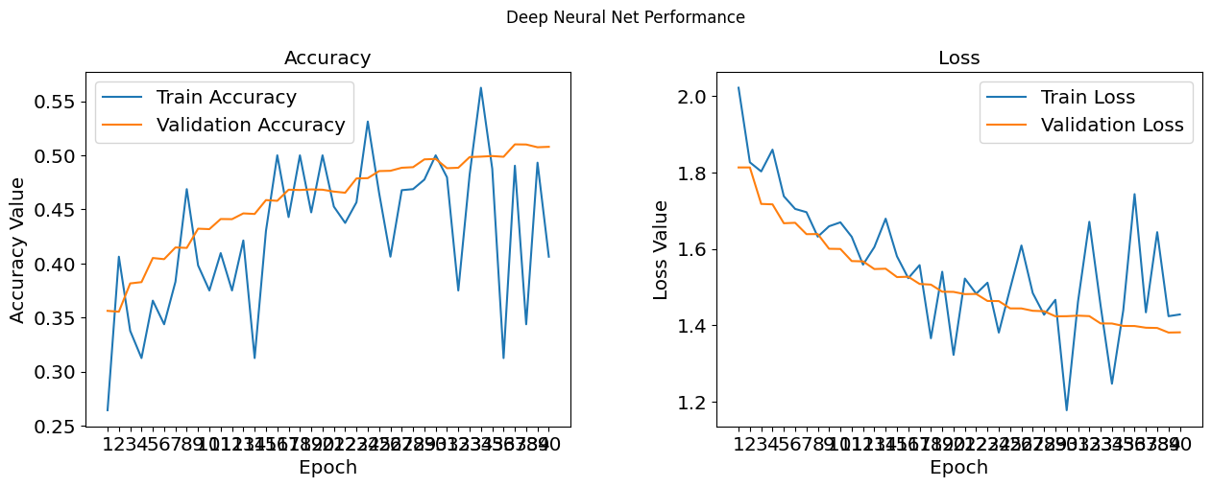
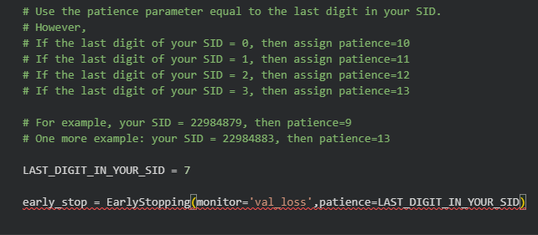
 | Accuracy | Precision | Recall | F1_Score
VGG-16 | 0.6583 | 0.656559 | 0.6583 | 0.656310
VGG19 | 0.5099 | 0.505470 | 0.5099 | 0.505323

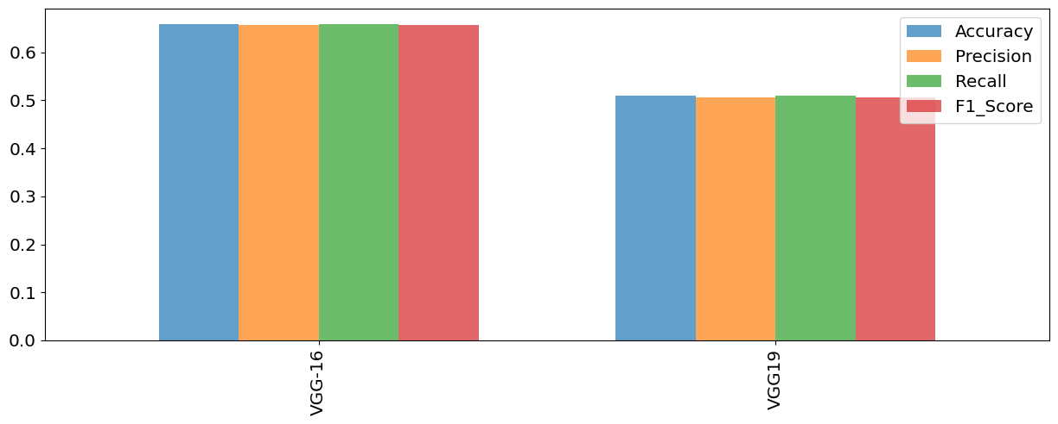
Lab 8

Lab 9

Lab 10

Lab 11

Lab 12

Github:

